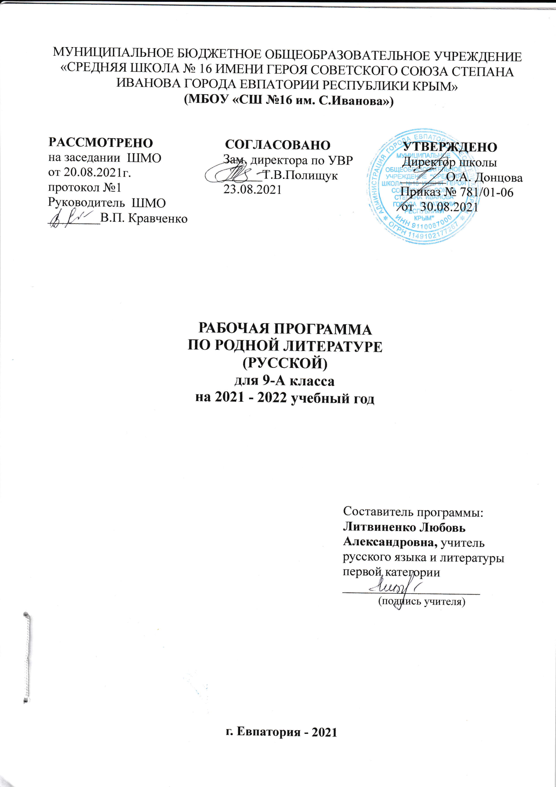
Образовательный стандарт: Федеральный государственный образовательный стандарт основного общего образования, утвержденный приказом Минобразования РФ от 17.12.2010 № 1897 (с изменениями от 31.12.2015 г. № 1577);
Рабочая программа по родной литературе (русской) составлена на основе Примерной программы по учебному предмету «Родная литература (русская) для образовательных организаций, реализующих Программы основного общего образования. (Одобрена решением федерального учебно-методического решением федерального учебно-методического (протокол от 17 сентября 2020 г. № 3/20)).
Разработчики: Н. В. Беляева, доктор педагогических наук, ведущий научный сотрудник ФГБНУ «Институт стратегии развития образования РАО»; М. А. Аристова, кандидат педагогических наук, старший научный сотрудник ФГБНУ «Институт стратегии развития образования РАО»; Ж.Н. Критарова, кандидат педагогических наук, старший научный сотрудник ФГБНУ «Институт стратегии развития образования РАО». Москва, 2020.

ПЛАНИРУЕМЫЕ РЕЗУЛЬТАТЫ ОСВОЕНИЯ УЧЕБНОГО ПРЕДМЕТА
«РОДНАЯ ЛИТЕРАТУРА (РУССКАЯ)»

Личностные результаты освоения примерной программы по учебному предмету «Родная литература (русская)» должны отражать:
- осознание обучающимися российской гражданской идентичности, своей этнической принадлежности; проявление патриотизма, уважения к Отечеству, прошлому и настоящему многонационального народа России; чувство ответственности и долга перед Родиной; понимание гуманистических, демократических и традиционных ценностей многонационального российского общества;
- способность и готовность обучающихся к саморазвитию и самообразованию на основе мотивации к обучению и познанию, уважительное отношение к труду;
- формирование целостного мировоззрения, соответствующего современному уровню развития науки и общественной практики, учитывающего социальное, культурное, языковое, духовное многообразие современного мира;
- осознанное, уважительное и доброжелательное отношение к другому человеку, его мнению, мировоззрению, культуре, языку, вере, гражданской позиции, к истории, культуре, религии, традициям, языкам, ценностям народов России и народов мира;
- развитие эстетического сознания через освоение художественного наследия народов России и мира творческой деятельности эстетического характера; осознание значимости художественной культуры народов России и стран мира;
- способность и готовность вести диалог с другими людьми и достигать в нем взаимопонимания; готовность к совместной деятельности, активное участие в коллективных учебно-исследовательских, проектных и других творческих работах;
- неприятие любых нарушений социальных (в том числе моральных и правовых) норм; ориентация на моральные ценности и нормы в ситуациях нравственного выбора; оценочное отношение к своему поведению и поступкам, а также к поведению и поступкам других.

Метапредметные результаты освоения примерной программы по учебному предмету «Родная литература (русская)» должны отражать сформированность универсальных учебных действий: регулятивных, познавательных, коммуникативных.
Регулятивные УУД:
- умение самостоятельно определять цели своего обучения, ставить и формулировать для себя новые задачи в учебе и познавательной деятельности, самостоятельно планировать пути достижения целей, в том числе альтернативные, осознанно выбирать наиболее эффективные способы решения учебных и познавательных задач;
- умение соотносить свои действия с планируемыми результатами, осуществлять контроль своей деятельности в процессе достижения результата, определять способы действий в рамках предложенных условий и требований, корректировать свои действия в соответствии с изменяющейся ситуацией; оценивать правильность выполнения учебной задачи, собственные возможности ее решения;
- владение основами самоконтроля, самооценки, принятия решений и осуществления осознанного выбора в учебной и познавательной деятельности.
Познавательные УУД:
- умение определять понятия, создавать обобщения, устанавливать аналогии, классифицировать, самостоятельно выбирать основания и критерии для классификации, устанавливать причинно-следственные связи, строить логическое рассуждение, умозаключение (индуктивное, дедуктивное и по аналогии) и делать выводы;
- умение создавать, применять и преобразовывать знаки и символы, модели и схемы для решения учебных и познавательных задач;
- навыки смыслового чтения.
Коммуникативные УУД
- умение организовывать учебное сотрудничество и совместную деятельность с учителем и сверстниками; работать индивидуально и в группе: находить общее решение и разрешать конфликты на основе согласования позиций и учета интересов; формулировать, аргументировать и отстаивать свое мнение;
- умение осознанно использовать речевые средства в соответствии с задачей коммуникации для выражения своих чувств, мыслей и потребностей; владеть устной и письменной речью, монологической контекстной речью;
- формирование и развитие компетентности в области использования информационно-коммуникационных технологий; развитие мотивации к овладению культурой активного пользования словарями и другими поисковыми системами.

Предметные результаты освоения примерной программы по учебному предмету «Родная литература (русская)» должны отражать:
- понимание значимости родной русской литературы для вхождения в культурно-языковое пространство своего народа; осознание коммуникативно-эстетических возможностей родного русского языка на основе изучения выдающихся произведений родной русской литературы;
- проявление ценностного отношения к родной русской литературе как хранительнице культуры русского народа, ответственности за сохранение национальной культуры, приобщение к литературному наследию русского народа в контексте единого исторического и культурного пространства России, диалога культур всех народов Российской Федерации и мира;
- понимание наиболее ярко воплотивших национальную специфику русской литературы и культуры произведений русских писателей, в том числе современных авторов, продолжающих в своём творчестве национальные традиции русской литературы;
- осмысление ключевых для национального сознания культурных и нравственных смыслов, проявляющихся в русском культурном пространстве и на основе многоаспектного диалога с культурами народов России и мира;
- развитие представлений о богатстве русской литературы и культуры в контексте культур народов России и всего человечества; понимание их сходства и различий с русскими традициями и укладом; развитие способности понимать литературные художественные произведения, отражающие разные этнокультурные традиции;
- овладение различными способами постижения смыслов, заложенных в произведениях родной русской литературы, и создание собственных текстов, содержащих суждения и оценки по поводу прочитанного;
- применение опыта общения с произведениями родной русской литературы в повседневной жизни и проектной учебной деятельности, в речевом самосовершенствовании; умение формировать и обогащать собственный круг чтения;
- накопление опыта планирования собственного досугового чтения произведений родной русской литературы, определения и обоснования своих читательских предпочтений; формирование потребности в систематическом чтении как средстве познания мира и себя в этом мире, гармонизации отношений человека и общества.
Предметные результаты освоения примерной программы по учебному предмету «Родная литература (русская)» в 9 классе:
- развитие умения выделять проблематику и понимать эстетическое своеобразие произведений разных жанров и эпох об Отечественной войне 1812 года для развития представлений о нравственных идеалах русского народа; осмысление ключевых для русского национального сознания культурных и нравственных смыслов в произведениях об образе Петербурга и российской степи в русской литературе;
- развитие представлений о богатстве русской литературы и культуры в контексте культур народов России; русские национальные традиции в произведениях об августовских Спасах и о родительском доме как вечной ценности;
- развитие представлений о русском национальном характере в произведениях о Великой Отечественной войне; о судьбах русских эмигрантов в литературе Русского Зарубежья; о нравственных проблемах в книгах о прощании с детством;
- развитие умений осознанно воспринимать художественное произведение в единстве формы и содержания, устанавливать поле собственных читательских ассоциаций, давать самостоятельный смысловой и идейно-эстетический анализ художественного текста; создавать развернутые историко-культурные комментарии и собственные тексты интерпретирующего характера в различных форматах; самостоятельно сопоставлять произведения словесного искусства и его воплощение в других искусствах; самостоятельно отбирать произведения для внеклассного чтения, определяя для себя актуальную и перспективную цели чтения художественной литературы; развитие умений самостоятельной проектно-исследовательской деятельности и оформления ее результатов, навыков работы с разными источниками информации и овладения различными способами её обработки и презентации.

Содержание учебного предмета
«Родная литература (русская)» в 9-м классе
Россия – Родина моя (7 часов)
1.1.Преданьястарины глубокой
Отечественная война 1812 года в русском фольклоре и литературе: Песня «Как не две тученьки не две грозныя…» (русская народная песня), В. А. Жуковский. «Певец во стане русских воинов» (в сокращении).
А. С. Пушкин. «Полководец», «Бородинская годовщина» (фрагмент), М. И. Цветаева. «Генералам двенадцатого года».
1.2.Города земли русской
Петербург в русской литературе: А. С. Пушкин. «Город пышный, город бедный…», О. Э. Мандельштам. «Петербургские строфы».
А. А. Ахматова. «Стихи о Петербурге» («Вновь Исакий в облаченьи…»), Д. С. Самойлов. «Над Невой» («Весь город в плавных разворотах…»), Л. В. Успенский. «Записки старого петербуржца» (глава «Фонарики сударики»).
1.3. Степь раздольная
«Уж ты, степь ли моя, степь Моздокская…» (русская народная песня).
П. А. Вяземский. «Степь», И. З. Суриков. «В степи», А. П. Чехов. «Степь» (фрагмент).
Русские традиции (5 часов)
2.1. Праздники русского мира
Августовские Спасы: К. Д. Бальмонт. «Первый спас» Б. А. Ахмадулина. «Ночь упаданья яблок».
Е. А. Евтушенко. «Само упало яблоко с небес…», Е. И. Носов. «Яблочный спас».
2.2. Тепло родного дома

Родительский дом: А. П. Платонов. «На заре туманной юности» (главы).
В. П. Астафьев. «Далёкая и близкая сказка» (рассказ из повести «Последний поклон»).
3.2. О ваших ровесниках
Прощание с детством:Ю. И. Коваль. «От Красных ворот» (фрагмент).
3.3. Загадки русской души
Судьбы русских эмигрантов:Б. К. Зайцев. «Лёгкое бремя».
Судьбы русских эмигрантов: А. Т. Аверченко. «Русское искусство».
3.4. Лишь слову жизнь дана
«Припадаю к великой реке…»: И. А. Бродский. «Мой народ» С. А. Каргашин. «Я – русский! Спасибо, Господи!..».

Тематическое планирование

№ п/п | Разделы программы | Количество часов | Проверочная работа
 | Россия – Родина моя | 7 | 1
 | Преданья старины глубокой | 2
1.2. | Города земли русской | 2
1.3. | Степь раздольная | 3
 | Русские традиции | 5 | 1
 | Праздники русского мира | 2
 | Тепло родного края | 3
 | Русский характер – русская душа | 5
 | Не до ордена – была бы Родина | 1
 | О ваших ровесниках | 1
 | Загадки русской души | 2
 | Лишь слову жизнь дана | 1
 | Всего: | 17

Календарно-тематическое планирование

№ п/п |  | Дата |  | Тема урока
план | факт | план | факт
  - Россия – Родина моя (7часов)
  - Преданья старины глубокой.
1. |  | 03.09. |  | Отечественная война 1812 года в русском фольклоре и литературе: Песня «Как не две тученьки не две грозныя…» (русская народная песня), В. А. Жуковский. «Певец во стане русских воинов» (в сокращении).
2. |  | 10.09. |  | А. С. Пушкин. «Полководец», «Бородинская годовщина» (фрагмент), М. И. Цветаева. «Генералам двенадцатого года».
  - Города земли русской.
3. |  | 17.09. |  | Петербург в русской литературе: А. С. Пушкин. «Город пышный, город бедный…», О. Э. Мандельштам. «Петербургские строфы».
4. |  | 24.09. |  | А. А. Ахматова. «Стихи о Петербурге» («Вновь Исакий в облаченьи…»), Д. С. Самойлов. «Над Невой» («Весь город в плавных разворотах…»), Л. В. Успенский. «Записки старогопетербуржца» (глава «Фонарикисударики»).
  - Степь раздольная.
5. |  | 01.10. |  | «Уж ты, степь ли моя, степь Моздокская…» (русская народная песня).
6. |  | 08.10. |  | П. А. Вяземский. «Степь», И. З. Суриков. «В степи», А. П. Чехов. «Степь» (фрагмент).
7. |  | 15.10. |  | Проверочная работа № 1по итогам изучения раздела.
  - Русские традиции (5 часов)
2.1. Праздники русского мира.
8. |  | 22.10. |  | Августовские Спасы: К. Д. Бальмонт. «Первый спас» Б. А. Ахмадулина. «Ночь упаданья яблок».
9. |  | 29.10. |  | Е. А. Евтушенко. «Само упало яблоко с небес…», Е. И. Носов. «Яблочный спас».
2.2. Тепло родного дома.
10. |  | 12.11. |  | Родительский дом: А. П. Платонов. «На заре туманной юности» (главы).
11. |  | 19.11. |  | В. П. Астафьев. «Далёкая и близкая сказка» (рассказ из повести «Последний поклон»).
12. |  | 26.11. |  | Проверочная работа № 2 по итогам изучения раздела.
  - Русский характер – русская душа (5 часов)
3.1. Не до ордена – была бы Родина.
13. |  | 03.12. |  | Великая Отечественная война: Н. П. Майоров. «Мы», М. В. Кульчицкий. «Мечтатель, фантазёр, лентяй-завистник!..
3.2. О ваших ровесниках.
14. |  | 10.12. |  | Прощание с детством:Ю. И. Коваль. «От Красных ворот» (фрагмент).
3.3. Загадки русской души.
15. |  | 17.12. |  | Судьбы русских эмигрантов:Б. К. Зайцев. «Лёгкое бремя».
16. |  | 24.12. |  | Судьбы русских эмигрантов: А. Т. Аверченко. «Русское искусство».
3.4. Лишь слову жизнь дана.
17. |  |  |  | «Припадаю к великой реке…»: И. А. Бродский. «Мой народ» С. А. Каргашин. «Я – русский! Спасибо, Господи!..».

